Новорічні свята є найяскравішими, найтеплішими спогадами дитинства для кожного. Новий рік – час подарунків, сюрпризів, веселощів, коли довкола панує добра магія і казка.
Діти нетерпляче чекають на свято і зустрічають його з надзвичайним захопленням. Педагогічний колектив дитячого садочка «Червона шапочка» кожного року турбується про те, щоб Новорічні свята для малечі були справжнім дивом, забезпечили святковий настрій та залишили яскраві враження дітям та дорослим.
Нещодавно у закладі відбулися святкові Новорічні ранки для усіх вікових груп. Всі вихованці разом із педагогами поринули у дивовижний світ новорічних пригод з веселими хороводами, запальними таночками, завзятими іграми. На гостину до малят завітали Дід Мороз, Снігуронька, Сніговичок, Зима, Білосніжка, Лунтик та багато інших героїв, які додали святам море позитиву та подарували безліч дитячих посмішок і гарний настрій. Відгомін цих свят зігріватиме теплом та світлом серця дітей та дорослих увесь наступний рік, даруючи їм віру у дива і надію на щасливе майбутнє.

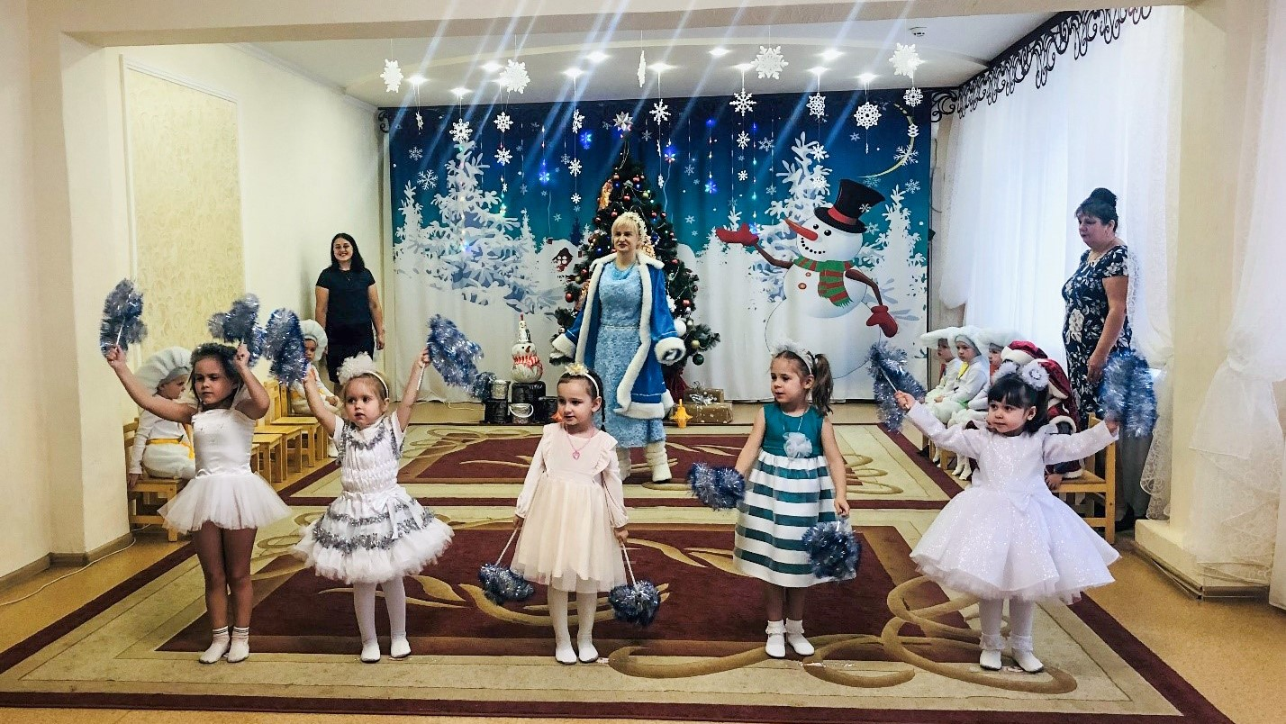

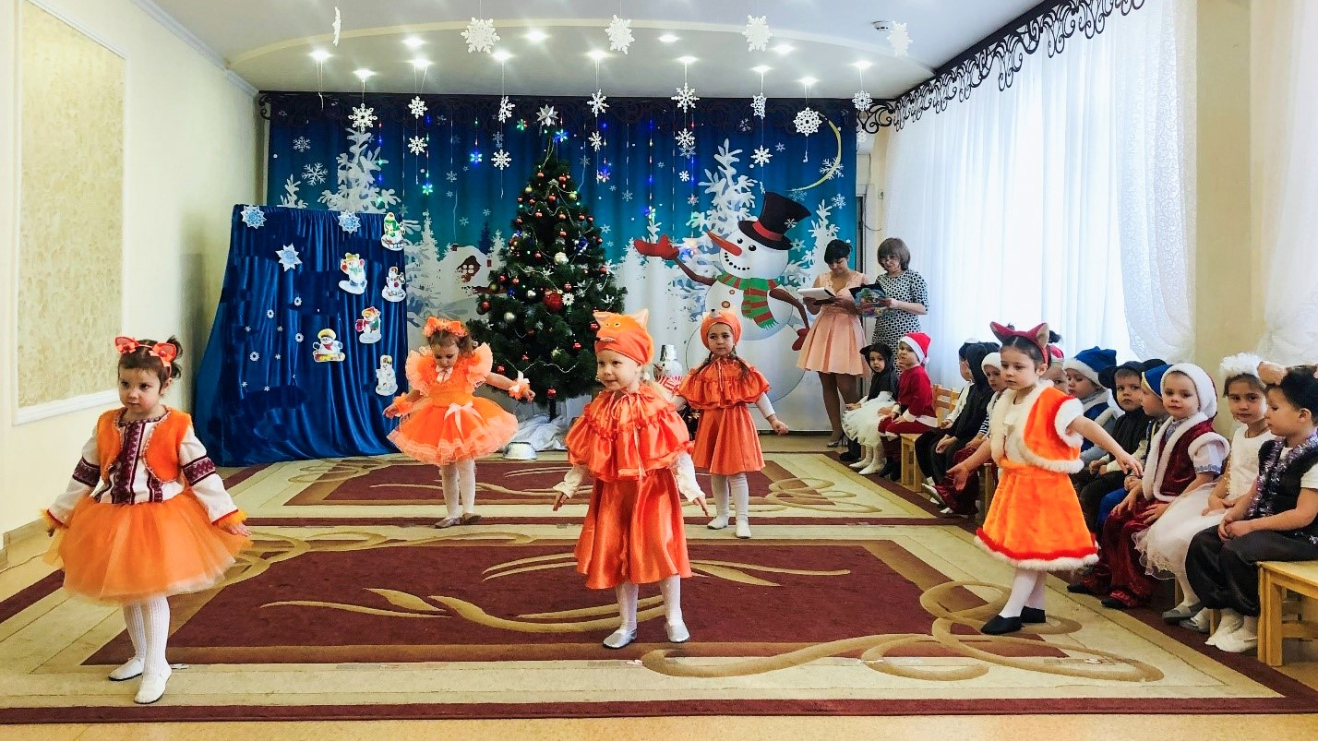

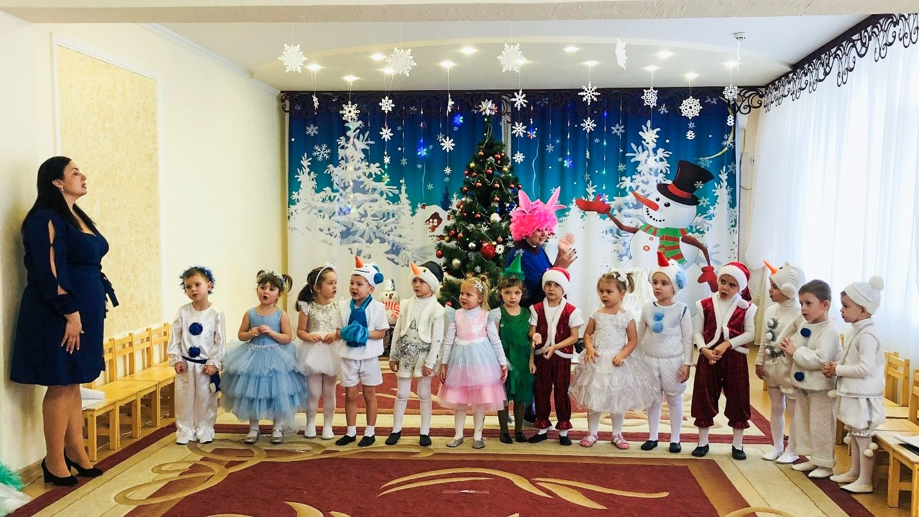

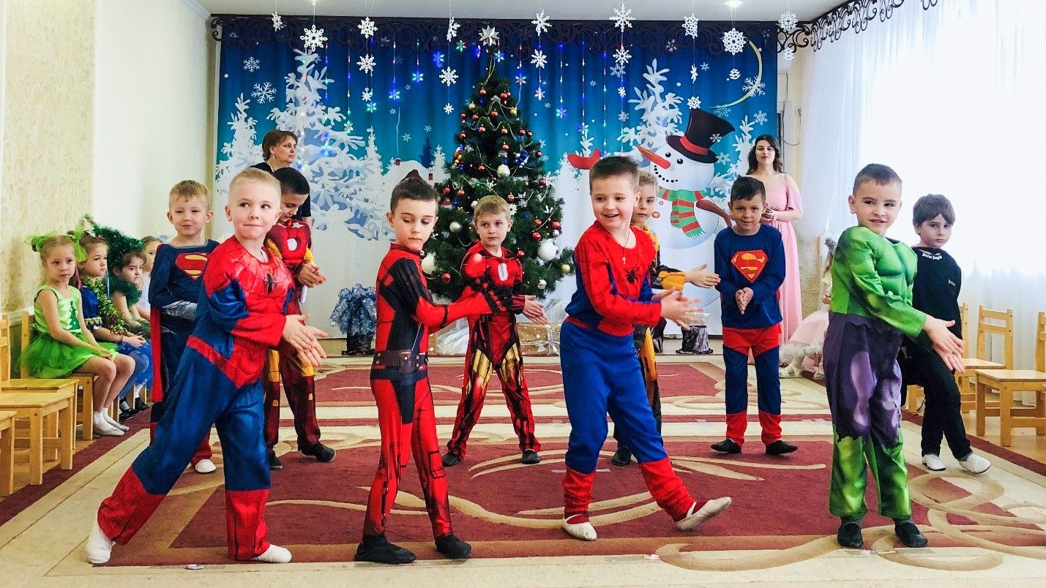

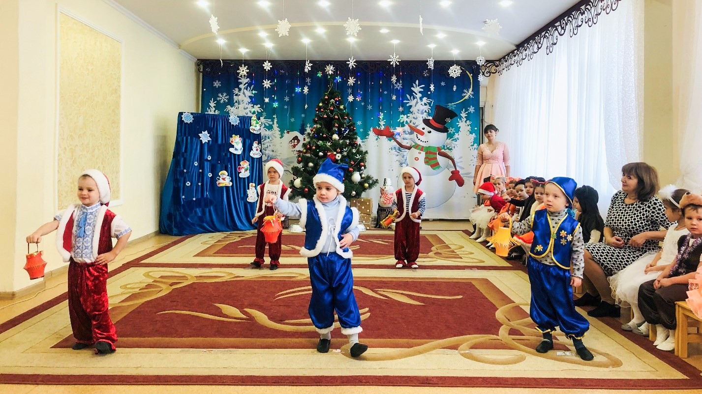

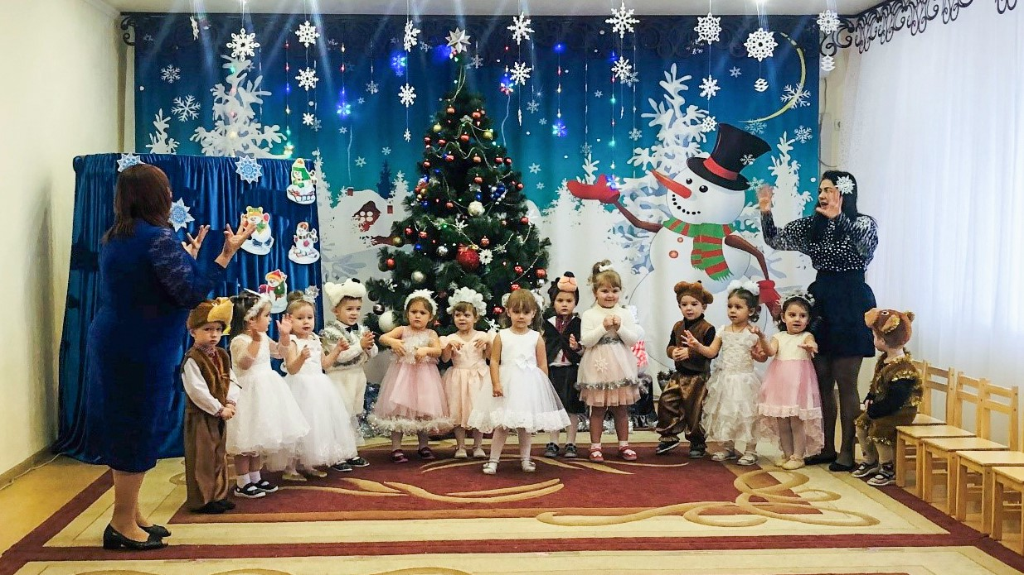

З прийдешнім Новим 2022 роком!
Нехай Новий рік стане для кожного успішним і багатим на хороші події і знайомства, бажання і можливості. Бажаємо здоров'я, миру, удачі і благополуччя!

